МИНИСТЕРСТВО НАУКИ И ВЫСШЕГО ОБРАЗОВАНИЯ РОССИЙСКОЙ ФЕДЕРАЦИИ

Сыктывкарский лесной институт (филиал)
федерального государственного бюджетного образовательного
учреждения высшего образования
«Санкт-Петербургский государственный лесотехнический
университет имени С.М. Кирова»
Кафедра «ЛА,СиЗУ»
УТВЕРЖДАЮ
Зав. кафедрой
________________________ Г. Г. Романов
«_____»_______________________ 2020 г.

МЕТОДИЧЕСКИЕ УКАЗАНИЯ

по дисциплине «Строительная механика»

Наименование ООП ВО: «Строительство»

Направление подготовки: 08.03.01 «Строительство»

Направленность (профиль): «Промышленное и гражданское строительство»

Программа подготовки: бакалавриат
Форма обучения: очная, заочная
Факультет: Лесного и сельского хозяйства
Кафедра: Ландшафтная архитектура, строительство и землеустройство

Разработчик: _______________

Сыктывкар 2020

ОГЛАВЛЕНИЕ

1. | Цель и задачи дисциплины, ее место в учебном процессе
2. | Содержание дисциплины
3. | Рекомендации по самостоятельной подготовке студентов
3.1 | Общие положения о самостоятельной работе студентов
3.2. | Самостоятельная работа студентов при изучении нового материала
3.3. | Методические рекомендации по самостоятельной подготовке теоретического материала
3.4. | Методические рекомендации по самостоятельной подготовке к практическим работам
3.5. | Самостоятельные работы и индивидуальные задания, тесты – виды работы, обеспечивающие повышение уровня самостоятельной деятельности студентов
4. | Формы контроля усвоения дисциплины
4.1. | Текущий контроль
4.2. | Промежуточный контроль
5. | Перечень основной и дополнительной учебной литературы

1. Цель и задачи дисциплины, ее место в учебном процессе
Строительная механика – это инженерная дисциплина, содержанием которой является изучение явлений, возникающих в процессе деформирования строительных сооружений, и расчеты на прочность, жесткость и устойчивость применительно к сооружениям.
Целью обучения студентов этой дисциплине является овладение методами расчета инженерных и строительных конструкций на прочность, жесткость и устойчивость, а также развитие умения предвидеть и предупредить обстоятельства нарушения нормальной эксплуатации конструкции.
Задачами дисциплины являются:
- Научить студентов определять внутренние усилия в сооружениях на действие подвижных и неподвижных нагрузок;
- Развить способности по применению знаний, умений и личностных качеств при дальнейшем изучении специальных дисциплин и будущей практической деятельности.

Место дисциплины в структуре ООП
Дисциплина «Строительная механика» относится к части учебного плана, формируемой участниками образовательных отношений.
Дисциплина основывается на результатах освоения следующей дисциплины: Физика, Математика, Сопротивление материалов, Теоретическая механика.
Изучение дисциплины необходимо для дальнейшего освоения таких дисциплин, как: Железобетонные и каменные конструкции, Металлические конструкции, Основания и фундаменты зданий, сооружений, Конструкции из дерева и пластмасс и др.

Перечень индикаторов планируемых результатов обучения по дисциплине, соотнесенных с планируемыми результатами освоения образовательной программы
Процесс изучения дисциплины направлен на формирование следующих компетенций и индикаторов их достижений:
Профессиональные компетенции выпускника и индикаторы их достижений
Задача ПД | Объект или область знания | Код и наименование выпускника профессиональной компетенции | Код и наименование индикатора достижения профессиональной компетенции, в процессе изучения дисциплины
1 | 2 | 3 | 4
Тип задач профессиональной деятельности: технологический
Организация и обеспечение  качества результатов  технологических процессов  Организация и обеспечение  качества результатов  технологических процессов | здания,  сооружения  промышленного  и гражданского  назначения | ПК-1. Способен разрабатывать проекты производства работ | ПК-1.4. Применяет методы расчета конструкций зданий и сооружений

2. Содержание дисциплины
Перечень дидактических единиц (по ПООП ВО)
Расчет трёхшарнирных рам и рам с затяжкой.
Многопролетные системы: балки и рамы.
Определение перемещений в статически определимых системах от нагрузки, теплового воздействия и кинематической осадки опор с использованием формулы Мора. Расчет статически неопределимых систем методом сил. Расчет статически неопределимых систем методом перемещений. Определение перемещений в статически неопределимых системах. Линии влияния в статически определимых системах.
Матричная форма метода перемещений расчета стержневых систем (матричный метод перемещений. Метод конечных элементов (МКЭ) расчета конструкций. Колебания систем с конечным числом степеней свободы.
Устойчивость упругих систем.

№ п\п | Наименование разделов дисциплины | Содержание разделов
 | Расчет трёхшарнирных рам и рам с затяжкой. | Распорные системы. Трехшарнирные рамы и арки. Определение усилий аналитически и по линиям влияния.
 | Многопролетные системы: балки и рамы. | Определение. Построение поэтажной схемы. Расчет на подвижную и статическую нагрзку.
 | Определение перемещений в статически определимых системах от нагрузки, теплового воздействия и кинематической осадки опор с использованием формулы Мора. | Интеграл Мора. Перемещения от силового, кинематического и теплового воздействия.
 | Расчет статически неопределимых систем методом сил. | Сущность метода. Основная система. Канонические уравнения метода сил. Свойства симметрии.
 | Расчет статически неопределимых систем методом перемещений. | Сущность метода. Кинематическая неопределимость. Коэффициенты метода перемещений. Канонические уравнения. Статическая и кинематическая проверка правильности определения внутренних усилий.
 | Определение перемещений в статически неопределимых системах. | Определение. Степень статической неопределимости. Основная система, методы образования.
 | Линии влияния в статически определимых системах. | Расчет сооружений на подвижную нагрузку. Статический способ построения линий влияния. Определение усилий по линиям влияния. Невыгодное загружение сооружений.
 | Матричная форма метода перемещений расчета стержневых систем (матричный метод перемещений). | Общие сведения о численных методах расчета. Основная терминология. Основные принципы матричного метода перемещений.
 | Метод конечных элементов (МКЭ) расчета конструкций. | Элементы теории упругости.  Основные уравнения метода конечных элементов. Особенности и проблемы применения метода конечных элементов.
 | Колебания систем с конечным числом степеней свободы. | Колебания систем с одной и с несколькими степенями свободы. Виды колебаний. Собственные колебания системы с одной и несколькими степенями свободы. Частоты собственных колебаний конструкций. Приведенная масса. Методы определения частоты собственных колебаний.
 | Устойчивость упругих систем. | Задачи и методы исследования устойчивости. Общее уравнение упругой линиисжато-изогнутого стержня. Коэффициент запаса устойчивости. Упругие реакции для сжато-изогнутого стержня в единичных состояниях. Устойчивость рам методом перемещений.

3. Рекомендации по самостоятельной подготовке студентов

3.1. Общие положения о самостоятельной работе студентов
Самостоятельная работа студентов – это планируемая учебная и внеаудиторная работа студентов, выполняемая по заданию преподавателя и под его методическим руководством, но без его непосредственного участия. Целью самостоятельной работы студентов является приобретение новых знаний, систематизация и закрепление полученных теоретических знаний и практических умений студентов.
Основной формой обучения студента является самостоятельная работа над учебным материалом, которая состоит из следующих элементов:
• изучение материала по учебникам и учебным пособиям.
• решение задач и самопроверка по заданным практическим заданиям.
• выполнение контрольных работ и подготовку рефератов по одной из тем.
Кроме того, студент может обращаться к преподавателю с вопросами для получения консультации. Указания студенту по текущей работе даются также в процессе анализа контрольных и самостоятельных работ. Однако студент должен помнить, что только при систематической и упорной самостоятельной работе помощь преподавателя будет достаточно эффективной.
3.2. Самостоятельная работа студентов при изучении нового материала
1. Изучая материал по учебникам, учебным пособиям, следует переходить к следующему вопросу только после правильного понимания предыдущего, выполняя на бумаге все вычисления (в том числе и те, которые ради краткости опущены в учебнике) и вычерчивая имеющиеся в пособиях чертежи и схемы.
2. Особое внимание следует обращать на определение основных понятий, необходимо подробно разбирать примеры, которые поясняют определения, и уметь приводить аналогичные примеры самостоятельно.
3. Необходимо помнить, что каждое положение состоит из условий и утверждения. Правильному пониманию многих из них помогает разбор примеров, обладающих и не обладающих свойствами, указанными в их условиях и утверждениях.
4. При изучении материала по учебным пособиям полезно вести конспект, в который рекомендуется выписывать определения, формулировки теорем, формулы, уравнения и т. п. На полях конспекта следует отмечать вопросы, выделенные студентом для получения консультации преподавателя.
5. Письменное оформление работы студента имеет исключительно важное значение. Записи в конспекте должны быть сделаны чисто, аккуратно и расположены в определенном порядке. Хорошее внешнее оформление конспекта по изученному материалу не только приучит к необходимому в работе порядку, но и позволит избежать многочисленных ошибок, которые происходят из-за небрежных, беспорядочных записей.
6. Выводы, полученные в виде формул, рекомендуется в конспекте подчеркивать или обводить рамкой, чтобы при перечитывании конспекта они выделялись и лучше запоминались. Опыт показывает, что многим студентам помогает в работе составление листа, содержащего важнейшие и наиболее часто употребляемые формулы дисциплины (опорные конспекты, интеллект-карты, информационные карты). Такой лист не только помогает запомнить формулы, но и может служить постоянным справочником для студента.
Во время проведения лекционного занятия все студенты ведут конспект лекций, которые ориентированы на одновременную со слушанием мыслительную переработку материала. Цель лекционных занятий - обратить внимание на общую схему построения соответствующего раздела, темы дисциплины, раскрыть их содержание, подчеркнуть важнейшие места, указать главные практические приложения теоретического материала, подробно рассмотреть отдельные вопросы программы, отсутствующие или недостаточно полно освещенные в рекомендуемыхучебниках, пособиях. При конспектировании лекций необходимо учитывать рекомендации преподавателя по методике конспектирования, правильному оформлению записей.

3.3. Методические рекомендации по самостоятельной подготовке теоретического материала
1. После изучения определенной темы и решения достаточного количества соответствующих задач рекомендуется воспроизвести по памяти определения, выводы формул, формулировки и их доказательства. Вопросы для самопроверки, поставлены с целью помочь студенту в повторении, закреплении и проверке прочности усвоения изученного материала. В случае необходимости надо еще раз внимательно разобраться в материале пособия, прорешать задания.
2. Иногда недостаточность усвоения того или иного вопроса выясняется только при изучении дальнейшего материала. В этом случае надо вернуться назад и повторить плохо усвоенный раздел.
3. Важным критерием усвоения теории является умение решать задания на пройденный материал. Однако здесь следует предостеречь студента от весьма распространенной ошибки, заключающейся в том, что благополучное решение заданий воспринимается им как признак усвоения теории. Часто правильное решение задания получается в результате применения механически заученных формул, без понимания существа вопроса. Можно сказать, что умение решать задания является необходимым, но недостаточным условием хорошего знания теории.
Если в процессе работы над изучением теоретического материала или при решении задач у студента возникают вопросы, разрешить которые самостоятельно не удается (неясность терминов, формулировок теорем, отдельных задач, сомнения в правильности ответов на вопросы для самопроверки и др.), то он может обратиться к преподавателю для получения от него консультации. С целью долее полного усвоения материала проводятся дополнительные занятия.

3.4. Методические рекомендации по самостоятельной подготовке к практическим работам
1. Для подготовки к практическому занятию, необходимо повторить теоретический материал по теме, прорешать рекомендуемые задания
2. При решении задач нужно обосновать каждый этап решения, исходя из теоретических положений дисциплины. Если студент видит несколько путей решения, то он должен сравнить их и выбрать из них самый лучший. Полезно до начала вычислений составить краткий план решения.
3. Решения задач и примеров следует излагать подробно, вычисления располагать в строгом порядке, отделяя вспомогательные вычисления от основных.
Чертежи можно выполнять от руки, но аккуратно и в соответствии с данными условиями. Решение каждой задачи должно доводиться до ответа, требуемого условием, и по возможности в общем виде с выводом формулы. Полученный ответ следует проверять способами, вытекающими из существа данной задачи.
4. Решение задач определенного типа нужно продолжать до приобретения твердых навыков в их решении.
3.5. Самостоятельные работы и индивидуальные задания, тесты – виды работы, обеспечивающие повышение уровня самостоятельной деятельности студентов
1. В процессе изучения дисциплины студент должен выполнить в каждом семестре индивидуальные домашние задания. Для выполнения индивидуальных домашних заданий по каждой теме преподавателем выдаются каждому студенту задания, главная цель которых — самостоятельное закрепление пройденного материала.
Результаты работ позволяют студенту судить о степени усвоения им соответствующего раздела дисциплины; указывают на имеющиеся у него пробелы, на желательное направление дальнейшей работы; помогают сформулировать вопросы для постановки их перед преподавателем.
2. Не следует приступать к выполнению контрольного задания, не решив достаточного количества заданий по материалу, соответствующему этому заданию.
Опыт показывает, что чаще всего неумение решить то или иное задание вызывается тем, что студент не выполнил это требование.
3. Индивидуальные домашние задания должны выполняться самостоятельно. Несамостоятельно выполненная работа не дает возможности преподавателю указать студенту на недостатки в его работе, в усвоении им учебного материала, в результате чего студент не приобретает необходимых знаний и может оказаться неподготовленным к устному зачету.
4. Проверенные индивидуальные домашние задания вместе со всеми исправлениями и дополнениями, сохраняются на кафедре. Без предъявления данных работ студент не допускается к сдаче зачета
Баллы за активность (А) назначаются студентам по 1 баллу за неделю изучения раздела с учетом: посещаемости студентов, своевременного выполнения заданий, активности на лекционных и семинарских занятиях.

4. Формы контроля усвоения дисциплины
4.1. Текущий контроль

Типовой вариант контрольных работ

4,5
2,0
2,4
0,7
,8
3,8
,6
3,6
Номер вопроса | Номер вопроса
1. Выполнить кинематический анализ системы | 2. Определить степень статической неопределимости.
 | 4. Привести правила образования геометрически
4  2 | неизменяемых систем.
5. Дать определение линии влияния какого-либо | 6. Построить линии влияния опорных реакций в двухопорной балке и вычислить их значения.  q=10 êÍ/ì Ì=36 êÍ⋅ì  4 ì 3 ì
фактора в сечении сооружения. Правила построения
линий влияния опорных реакций, изгибающего
момента и поперечной силы для двухопорных и
консольных балок.
7. Построить линии влияния момента и поперечной силы в сечении простой балки.  0,7  4,5 2,0 2,4 1,8 3,8 1,6 3,6 | 8. Построить линию влияния момента и поперечной силы в сечении балки в случае узловой передачи нагрузки.
9. Построить поэтажную схему статически определимой многопролетной балки.  2 3 2 2 3 | 10. Построить линию влияния опорной реакции в заделке и определить численное значение  q=3 êÍ/ì  K  2 3 2 2 3
11. Построить линии влияния изгибающих моментов и поперечных сил в указанных сечениях балки | 12. Построить поэтажную схему балки, вычислить опорные реакции аналитически и по линиям влияния.
13. Дать характеристики представленным системам. | 14. Составить уравнение распора, изгибающего момента,

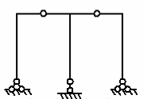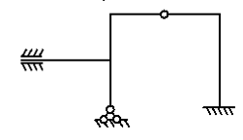
- Вычислить опорные реакции
2 2 2

q=3 êÍ/ì

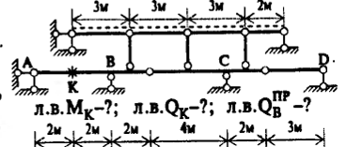

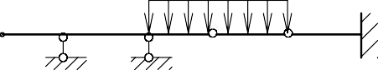

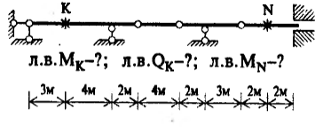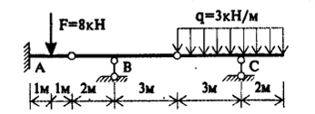
13
Номер вопроса Номер вопроса
Объяснить различие между ними. поперечной и продольной силы в сечении рамы
ó
Ñ
1
À
Â
aê
l
f

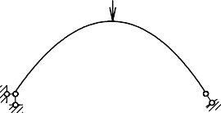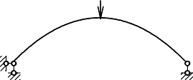

  - Построить эпюры внутренних усилий в трехшарнирной раме.

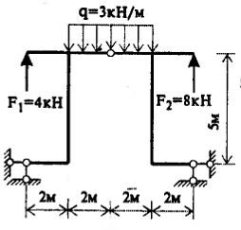

17. Дать определение ферме, строение конструкции. Привести основные методы определения внутренних усилий в элементах фермы.
h/2
  - Из представленных эпюр изгибающих моментов выбрать правильную, объяснить. Построить эпюры поперечной силы и продольной силы.

- По заданным параметрам и внешней нагрузке определить усилия в указанных стержнях фермы с использованием моментной точки.

d P
d

h/2
h

- Построить линию влияния продольной силы в указанном стержне простой фермы.
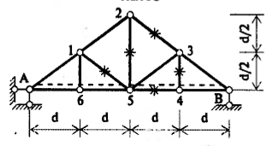

21. Дать определение возможной работы внешних и внутренних сил.
- Построить линию влияния продольной силы в указанном стержне шпренгельной фермы.

- Сформулировать и продемонстрировать на примере принцип возможных перемещений.
d
h
h/2

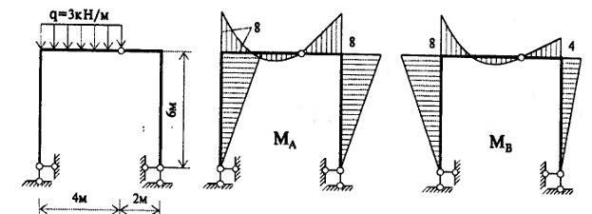
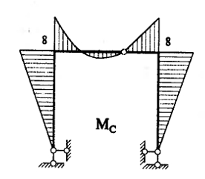
- Привести доказательство теоремы Бетти. 24. Сформулировать теорему Релея.

25. Определить перемещения от силового воздействия 26. Определить указанное перемещение от

14
Номер вопроса | Номер вопроса
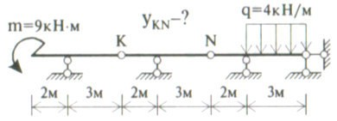 | температурного воздействия.  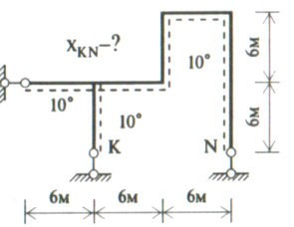
27. Определить указанное перемещение, вызванное смещением опор.  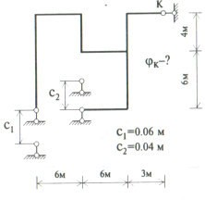 | 28. Определить смещение точки К, вызванное внешней нагрузкой на раму.  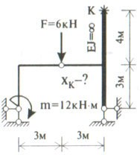
29. Из заданной системы образовать три варианта основных систем, выбрать рациональную систему.  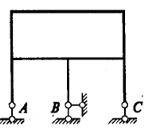 | 30. Свойства статически неопределимых систем.
31. Объяснить сущность метода сил на примере рамы.  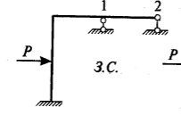 | 32. выбрать рациональную основную систему, учитывая симметричность рамы.  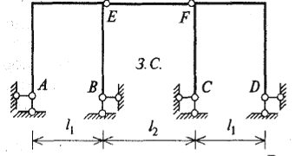
33. Используя метод сил, определить реакции в опорах рамы и построить эпюры внутренних усилий.  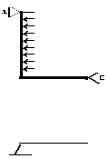 | 34. Построить эпюры внутренних усилий с использованием уравнения трех моментов.  P1 =10 êÍ q2 =3 êÍ/ì P2 =15 êÍ q1 =2  2 1  4 4 3 0,5
35. Основная идея метода перемещений. Определить степень кинематической неопределимости представленной системы.  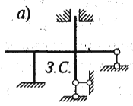 | 36. Составить основную систему метода перемещений, построить эпюры ВСФ  P=25 êÍ  4 2 3 1 ì Ð=16 êÍ

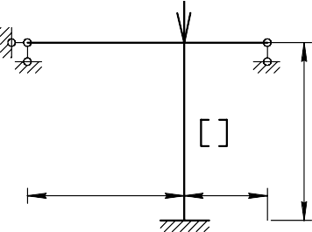
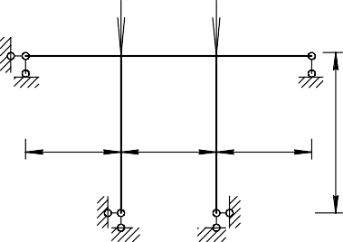
15
6
6
Номер вопроса | Номер вопроса
37. Составить основную систему метода перемещений, построить эпюры ВСФ.  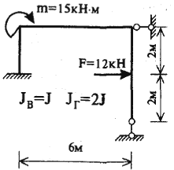 | 38. Вывести формулы моментов и реакций для представленной балки.  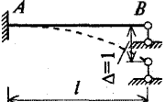
39. Выполнить кинематический анализ пространственной фермы.  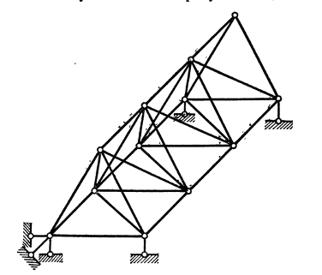 | 40. Построение эпюр внутренних усилий в статически определимых и неопределимых системах.  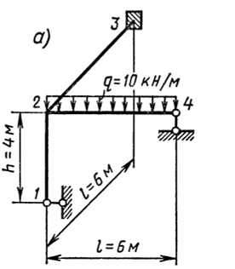
41. Общие понятия упругого и пластического расчета. | 42. Предельное состояние систем, работающих на
Развитие методов расчета конструкций. | растяжение-сжатие и изгиб статически определимых
 | и статически неопределимых с учетом пластических
 | свойств материала.
43. Найти предельные нагрузки для статически неопределимых балок.  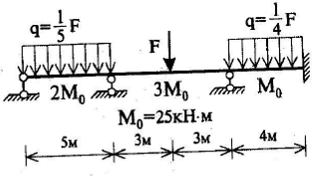 | 44. Для стальных балок определить расчетные предельные моменты и подобрать требуемые пластические моменты сопротивления.  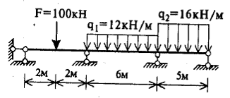
45. Основные понятия. Степень свободы системы. Виды динамических нагрузок. | 46. Свободные и вынужденные колебания систем с одной степенью свободы.
47. Расчет статически определимых систем на действие вибрационной нагрузки. | 48. Расчет статически неопределимых систем на действие вибрационной нагрузки.
49. Общие понятия. Потеря устойчивости, критическая нагрузка. Основные допущения и критерии устойчивости. | 50. Определение опорных реакций продольных сил стержней от единичных воздействий.
51. Определить критическую силу для рамы, стойки и ригель выполнены из 2 швеллеров №24 | 52. Определить критическую нагрузку при наличии постоянной нагрузки на раму. EJр = 279,6 кН⋅м2, EJс = 139,8 кН⋅м2.  Ð 16 êÍ  4 4 4

Демонстрационный вариант итогового теста (для сдачи зачета)

- На каком рисунке изображена диаграмма действительной работы деформирования углеродистой стали (ответ а)
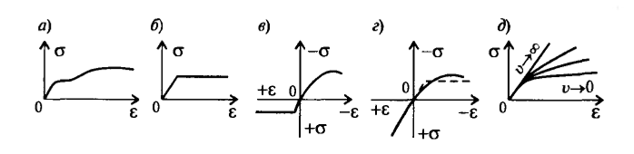
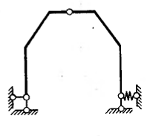
- Какая из представленных шарнирно-стержневых систем является мгновенно-изменяемой? 1) 2) 3) 4)
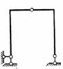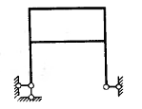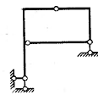
- Для определения внутренних силовых факторов, действующих в сечении тела, используется…
  - метод сил
  - принцип независимости действия сил
  - гипотеза плоских сечений
  - метод сечений
- Провести кинематический анализ системы:
1) Система изменяема. 2) Система неизменяема. 3) Система мгновенно изменяема.
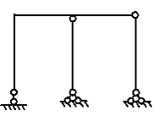

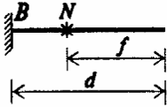
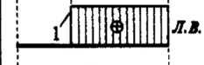
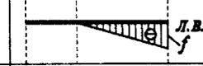
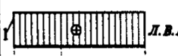
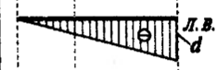
- Какой вид имеет табличная линия влияния момента в сечении N для консольной балки
?
4)
2)

1) 3)

- Выберите правильное высказывание:
- Ординаты линии влияния характеризуют изменение данного усилия во всех сечениях сооружения,
- Ординаты линии влияния характеризуют изменение данного усилия только в одном определенном сечении.
- Ординаты линии влияния позволяют в общем виде представить напряженное состояние всей системы.
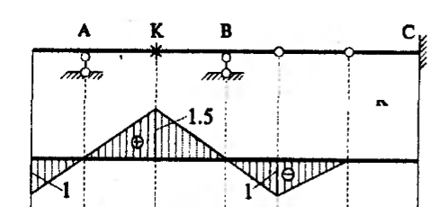
- Линия влияния какого усилия и для какого сечения представлена на рисунке?
  - ЛВ Rc;
  - ЛВ RA;
  - ЛВМК;
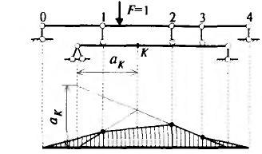
  - ЛВ QК

- Какой способ передачи нагрузки представлен на схеме?
1) Независимый. 2) Узловой. 3) Кинематический.
4) Статический.
- Выполнить кинематический анализ представленной системы.
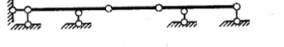
- балка 2 раза статически неопределима и геометрически изменяема.
- балка мгновенно изменяема.
- балка 1 раз статически неопределима
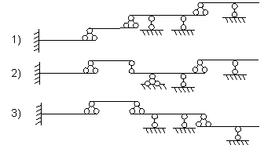
- балка статически определима и геометрически неизменяема

- Для заданной системы выбрать правильную поэтажную схему (ответ 2).

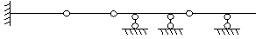

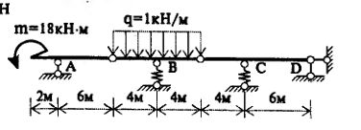
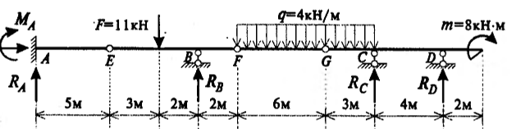
- Величина изгибающего момента на опоре А. 1) 36 кН⋅м, 2) 0 кН⋅м, 3) 18 кН⋅м, 4) 9 кН⋅м.

- Величина изгибающего момента на опоре В. 1) 12 кН⋅м, 2) 24 кН⋅м, 3) 36 кН⋅м, 4) 18 кН⋅м.

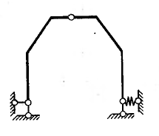
- Какая из представленных систем является трехшарнирной статически определимой рамой?
1)
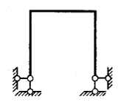
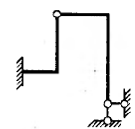
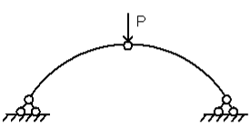
2) 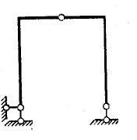 3)
4)
- Какое очертание оси трехшарнирной арки является рациональным для заданного загружения?
- Синусоидальное.
- Параболическое.
- Круговое.
- Гиперболическое.
- Что называется распором?
1) Горизонтальная реакция в прямолинейной затяжке. 2) Горизонтальная опорная реакция.
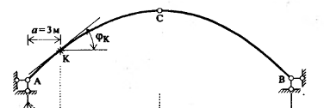
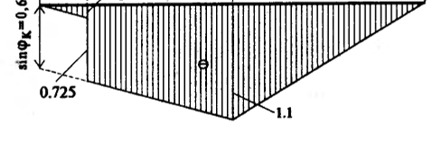
3) Вертикальная опорная реакция.
- Линия влияния какого усилия в заданном сечении арки представлена на рисунке?
- Распора.
- Изгибающего момента
- Продольной силы.
- Поперечной силы.
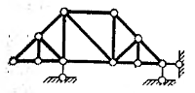
- Какая из представленных расчетных схем фермы является мгновенно изменяемой?

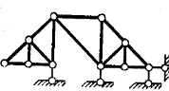
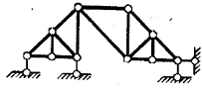
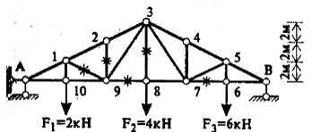
1) 3)

2)

- Какая точка является точкой Риттера при определении усилия в стержне 9-3.
1) точка 3. 2) точка А. 3) точка 2. 4) точка 10.

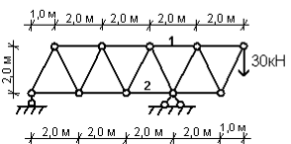
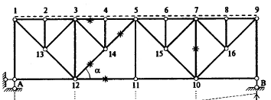
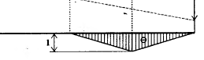
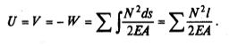
- Продольная сила в стержне 1 балочной фермы равна …
1) 10 кН, 2) 15 кН, 3) 45 кН, 4) 60 кН.

- Линия влияния продольной силы для какого стержня представлена на рисунке?
1) 7-10. 2) 10-9. 3) 7-9. 4) 10-В

- Потенциальная энергия каких систем рассчитывается по представленной формуле?
1) Рамы. 2) Комбинированные системы.
3) Балки. 4) Фермы.
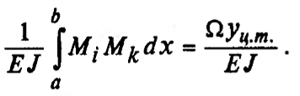
- Представленная формула представляет собой …
- формулу определения внутренней энергии.
- способ вычисления интегралов по методу Верещагина.
- Результат перемножения эпюр на участке длиной l.
1 1
h
1) (h1 + h2 )hl , 2) (h1 + 2h2 )hl h2
2 6 h1
1 1
3) (h2 − h1 )hl , 4) h(3h1 + 5h2 )⋅ l
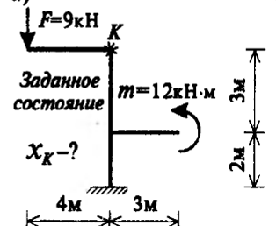
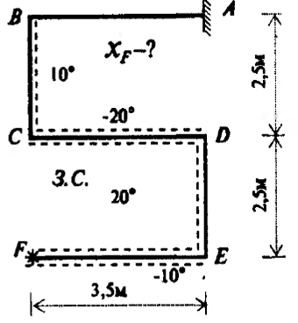
2 12

- Горизонтальное перемещение точки К от внешнего силового воздействия составит:

320
1)
EJ

, 2)
264
,
5EJ
546

EJ
3)

, 4)
632
.
3EJ

- Горизонтальное перемещение точки F от теплового воздействия составит…

1) 620α, 2) 540α, 3) 480α, 4) 320α.

- Указать неправильный вариант основной системы для заданной статически неопределимой рамы
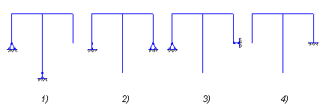
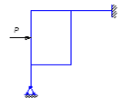
(Ответ – 3).

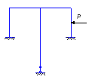 …

- Рама имеет степень статической неопределимости, равную:
1) 2, 2) 3, 3) 4, 4) 5

- Для заданной системы а) принята эквивалентная система в). Каноническое уравнение метода сил
δ11 Х1 + Δ1Р = 0. Что представляет собой величина
Δ1Р?
- Прогиб в точке А от силы Р в основной системе.
- Угол поворота сечения А от силы Р в основной системе.
- Угол поворота сечения в точке С от Р и Х1.

- Какая из представленных схем не может называться основной системой для заданной рамы?
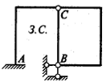

- Величина реакции в шарнирно-подвижной опоры равна:
1)

5 ql , 2)
8
3 ql , 3)
8
5 ql , 4)
6
3 ql
7

- Величина реакции в шарнирно-подвижной опоры равна:

1) 5,78 кН, 2) 8,44 кН, 3) 10,24 кН, 12,34 кН.

- Степень кинематической неопределимости балки составит:
1) 1, 2) 2, 3) 3, 4) 4.
- В соответствии с основными гипотезами метода перемещений …

1) CD = C' D' , 2)
3) CD меньше C' D'
CD больше C' D'

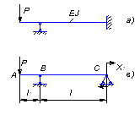
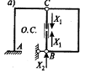
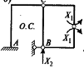
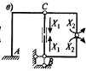
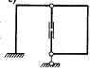
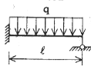
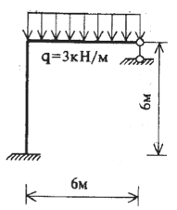
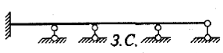
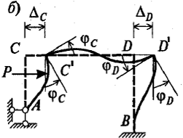
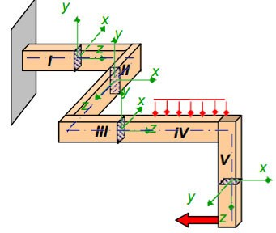
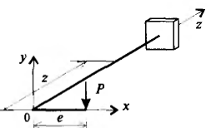
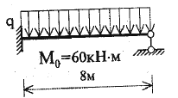
1)
2)
3)
4)

- В сечении III действуют ВСФ:
1) N, Qy, Mz, 2) N, Qy, Mz, Mx,
3) N, Qz, Mx, 4) Qy, Mz

- В точке «0» значение крутящего момента равно: 1) P⋅z, 2) P⋅e, 3) нуль, 4) Р(z + t).

- Величина предельной нагрузки представленной балки составит …
1) 10,9 кН/м, 2) 9,6 кН/м, 3) 12,3 кН/м.

4.2. Промежуточный контроль знаний

Критерии оценивания на зачете:
Показатель | Критерии оценки
«Не зачетено» | Студент обнаружил значительные пробелы в знании предмета, допустивший принципиальные ошибки при выполнении заданий, предусмотренных программой.
«Зачтено» | Студент показал знание дисциплины в объеме, достаточном для продолжения обучения, справившийся с заданиями, предусмотренными программой.
«Зачтено» | Студент показал полное знание дисциплины, успешно выполнивший задания, предусмотренные программой.
«Зачтено» | Студент показал глубокий и всесторонний уровень знания дисциплины и умение творчески выполнять задания, предусмотренные программой.

Критерии оценивания на экзамене:
2 «неудовлетворительно» - Студент не знает явления, возникающие в процессе деформирования строительных сооружений, и расчеты на прочность, жесткость и устойчивость применительно к сооружениям; не умеет определять внутренние усилия в сооружениях на действие подвижных и неподвижных нагрузок.
3 «удовлетворительно» - Студент плохо знает явления, возникающие в процессе деформирования строительных сооружений, и расчеты на прочность, жесткость и устойчивость применительно к сооружениям; плохо определяет внутренние усилия в сооружениях на действие подвижных и неподвижных нагрузок.
4 «хорошо» - Студент хорошо знает явления, возникающие в процессе деформирования строительных сооружений, и расчеты на прочность, жесткость и устойчивость применительно к сооружениям; хорошо определяет внутренние усилия в сооружениях на действие подвижных и неподвижных нагрузок.
5 «отлично» - Студент в совершенстве знает явления, возникающие в процессе деформирования строительных сооружений, и расчеты на прочность, жесткость и устойчивость применительно к сооружениям; свободно определяет внутренние усилия в сооружениях на действие подвижных и неподвижных нагрузок.

Вопросы для подготовки к экзамену.
- Основные разрешающие уравнения строительной механики. Основные положения строительной механики.
- Признаки неизменяемости шарнирно-стержневых систем. Необходимые и достаточные условия.
- Понятие о линии влияния. Линии влияния опорных реакций в балках.
- Линии влияния изгибающего момента и поперечной силы в сечении простой балки.
- Линии влияния усилий для многопролетных статически определимых балок.
- Линии влияния при узловом действии нагрузок.
- Определение усилий по линиям влияния при действии сосредоточенных сил и распределенной нагрузке.
- Невыгодное нагружение линии влияния четырехугольной формы.
- Невыгодное нагружение линии влияния треугольной формы.
- Определение усилий по эквивалентной нагрузке.
- Понятие о фермах. Статическая определимость ферм.
- Классификация плоских ферм.
- Определение усилий в стержнях фермы различными методами.
- Фермы со шпренгельными составными элементами. Категории стержней.
- Линии влияния усилий в простых балочных фермах.
- Линии влияния усилий в фермах со шпренгелями.
- Трехшарнирная арка. Определение усилий в сечении.
- Линии влияния внутренних усилий в трехшарнирной арке.
- Теория перемещений. Работа внешних сил. (Теорема Клайперона).
- Теория перемещений. Возможное перемещение. Возможная работа сил.
Теорема о взаимности возможных работ внешних сил.
- Теорема о равенстве возможных работ внешних и внутренних сил. (Теорема Мора).
- Аналитическое выражение теоремы Мора.
- Потенциальная энергия системы. Теорема о взаимности работ и перемещений. (Теорема Бетти).
- Теорема о взаимности перемещений. (Теорема Максвелла). Формулы для определения перемещений (на основе теоремы Мора).
- Упрощенная техника вычисления перемещения по способу Верещагина.
- Перемещения, вызванные изменением температуры. Перемещения от нагрузок, вызывающих упругие осадки опор.
- Статически неопределимые системы. Внешне - и внутренне неопределимые системы. Общая формула определения степени стратегической неопределимости.
- Расчет рам методом сил. Основная система. Общий порядок расчета.
- Расчет рам методом сил. Канонические уравнения. Свойства коэффициентов канонических уравнений и их нахождение.
- Расчет рам методом сил. Проверка правильности вычисления коэффициентов канонических уравнений.
- Расчет рам методом сил. Построение суммарной эпюры моментов, эпюры поперечных и продольных сил.
- Упрощенный расчет симметричных рам методом сил.
- Расчет рам методом перемещений. Кинематическая неопределимость. Два вида рам. Степень кинематической неопределимости.
- Расчет неразрезных балок методом сил. Уравнение трех моментов.
- Пространственные фермы. Вид опор. Классическое опирание. Аналитический и геометрические признаки неизменяемости. Расчет.
- Сущность методов расчета по допускаемым напряжениям и по разрушающим нагрузкам. Что понимается под предельным состоянием конструкции? Что принимается за предельную нагрузку в упругом расчете?
- Как определяется величина предельного изгибающего момента при упругом и пластическом расчетах? Что представляет собой пластический шарнир?
- В чем сущность способа выравнивания изгибающих моментов при расчете неразрезных балок постоянного сечения?
- Виды динамических нагрузок. Степень свободы системы.
- Свободные колебания системы с одной степенью свободы. Определение частоты свободных колебаний.
- Свободные колебания системы с несколькими степенями свободы.
- Вынужденные колебания системы при действии стационарной вибрационной нагрузки.
- Понятие о потере стойчивости и критической нагрузке. Определение критической силы для продольно сжатого стержня.
- Метод расчета рам на устойчивость. Уравнение устойчивости.

В результате освоения дисциплины студент должен:
Знать: явления, возникающие в процессе деформирования строительных сооружений, и расчеты на прочность, жесткость и устойчивость применительно к сооружениям;
Уметь: определять внутренние усилия в сооружениях на действие подвижных и неподвижных нагрузок;
Владеть: способностью по применению знаний, умений и личностных качеств при дальнейшем изучении специальных дисциплин и будущей практической деятельности.

5. Перечень основной и дополнительной учебной литературы

Основная учебная литература
- Шапошников, Н. Н. Строительная механика [Электронный ресурс] : учебник для бакалавров, магистров и аспирантов строительных специальностей вузов / Н. Н. Шапошников, Р. Е. Кристалинский, А. В. Дарков ; под общ. ред. Н. Н. Шапошникова ; Издательство "Лань" (ЭБС). - 14-е изд., стер. - Санкт-Петербург : Лань, 2018. - 692 с. - Режим доступа: https://e.lanbook.com/reader/book/105987/#1.

Дополнительная учебная и учебно-методическая литература
- Дарков, А. В. Строительная механика [Текст] : учебник / А. В. Дарков, Н. Н. Шапошников. – 11-е изд., стер. – Санкт-Петербург : Лань, 2008. – 656 с. – (Учебники для вузов. Специальная литература).
- Кузьмин, Л. Ю. Строительная механика [Электронный ресурс] : учебное пособие для студентов очного и заочного обучения по направлению «Строительство» (бакалавров) / Л. Ю. Кузьмин, В. Н. Сергиенко ; Издательство "Лань" (ЭБС). - 2-е изд., испр. и доп. - Санкт-Петербург : Лань, 2016. - 296 с. - Режим доступа: https://e.lanbook.com/book/76273#book_name.
- Строительная механика [Электронный ресурс] : метод. пособие для студ. спец. 270205 "Автомобильные дороги и аэродромы", 270102 "Промышленное и гражданское строительство" и направления бакалавриата 270800 "Строительство" всех форм обучения : самост. учеб. электрон. изд. / М-во образования и науки Рос. Федерации, Сыкт. лесн. ин-т – фил. ГОУ ВПО "С.-Петерб. гос. лесотехн. акад. им. С. М. Кирова", Каф. дорожного, промышленного и гражданского строительства ; сост. : З. И. Кормщикова, В. Н. Корзунин. – Сыктывкар : СЛИ, 2011. – Режим доступа : http://lib.sfi.komi.com/ft/301-000157.pdf.

Научная литература
- Петров, В. В. Нелинейная инкрементальная строительная механика [Электронный ресурс] / В. В. Петров ; Университетская библиотека онлайн (ЭБС). – Москва : Инфра-Инженерия, 2014. – 480 с. – Режим доступа: http://biblioclub.ru/index.php?page=book&id=234783.

Периодические издания
- Вестник гражданских инженеров [Текст] : научно-технический журнал / учредитель ФГБОУ ВПО "Санкт-Петербургский государственный архитектурно-строительный университет". – Санкт-Петербург : СПбГАСУ. – Выходит раз в два месяца.
- Строительство [Текст] : научно-теоретический журнал. Известия высших учебных заведений / учредители Министерство образования и науки Российской Федерации, Международная ассоциация строительных вузов. – Новосибирск : НГАСУ (Сибстрин). – Издается с марта 1958 г. – Выходит ежемесячно.

Справочно-библиографическая литература
- Справочник инженера. Инженерная механика [Текст] : справочное издание / [М. Клиффорд] ; пер. c англ. А. В. Добровольского. – Москва : АСВ, 2003. – 280 с.

